**Выполнил: Шконда Никита.**

Группа: 6_JavaST_2018_Evn_Smolyakova

Тема: ***Библиотека***.

1. **Запросы с WHERE-условиями.**
   1. Задача: Показать новости за последние 3 дня.

*USE library;*

*SELECT \**

*FROM news*

*WHERE publish_date BETWEEN NOW() - INTERVAL 3 DAY AND NOW();*

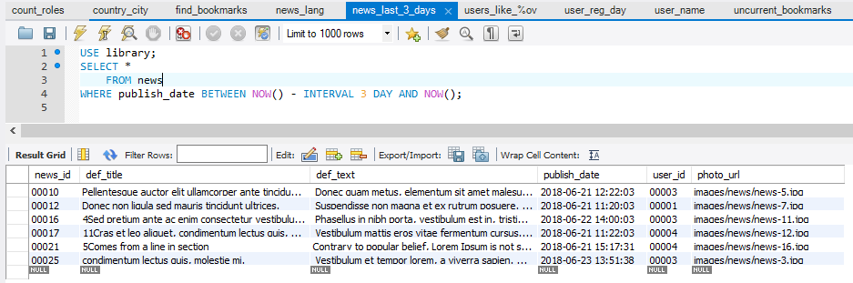

* 1. Задача: Отобразить информацию о книге с определённым id.

*USE library;*

*SET @book_id = 20;*

*SELECT \**

*FROM books*

*WHERE books.book_id = @book_id;*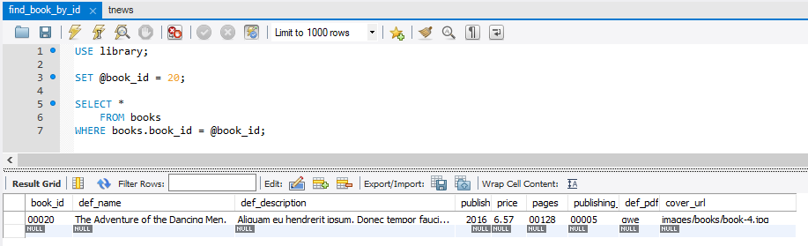

1. **Запросы с встроенными функциями.**
   1. Задача: Отобразить форматированную дату регистрации для пользователя с Id=1.

*USE library;*

*SET @user_id = 1;*

*SELECT DATE_FORMAT(users.registration_date, '%e-%M-%y %k:%i') AS `Registration Day`*

*FROM users*

*WHERE users.user_id = @user_id;*

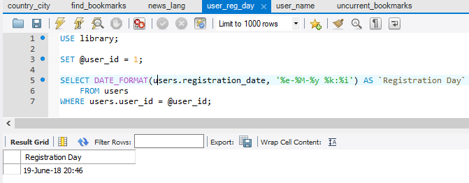

* 1. Задача: Получить список имён и фамилий пользователей определённой роли.

*USE library;*

*SET @role_name = 'Moderator';*

*SELECT CONCAT(users.first_name, ' ', users.last_name) AS `Name`*

*FROM users*

*WHERE users.role_id =*

*(SELECT roles.role_id*

*FROM roles*

*WHERE roles.role_name = @role_name);*

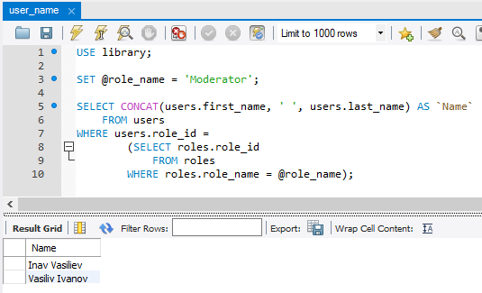

1. **Запросы на соединения таблиц. Inner, Left join.**
   1. Задача: Отобразить полный список стран и соответствующим им городов.

*USE library;*

*SELECT countries.country,*

*cities.city*

*FROM countries*

*INNER JOIN cities ON cities.country_id = countries.country_id;*

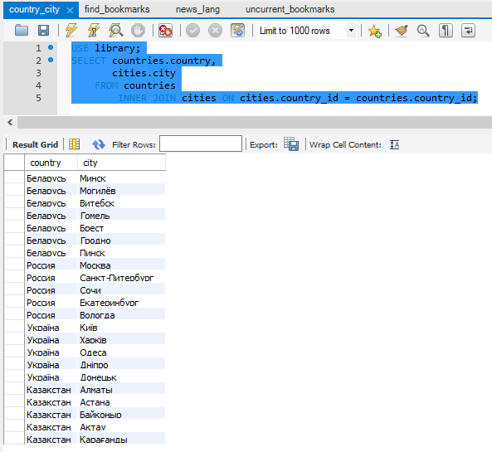

* 1. Задача: Получить список новостей на соответствующем языке, отсортированные по убыванию даты публикации.

*USE library;*

*SET @lang = 'ru';*

*SELECT news.news_id,*

*COALESCE(tnews.title, news.def_title) AS title,*

*news.publish_date,*

*news.photo_url,*

*CONCAT(users.first_name, ' ', users.last_name) AS author*

*FROM news*

*LEFT JOIN tnews ON ((news.news_id = tnews.news_id) AND (tnews.lang=@lang))*

*INNER JOIN users ON news.user_id = users.user_id*

*ORDER BY publish_date DESC;*

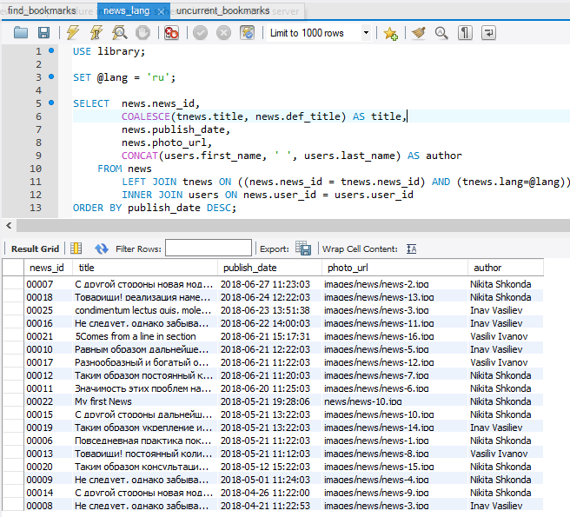

1. **Запросы с group by, having и агрегатной функцией**
   1. Задача: Показать количество пользователей (больше нуля) различных роле.

*USE library;*

*SELECT roles.role_name AS role,*

*COUNT(users.role_id) AS count*

*FROM users*

*LEFT JOIN roles USING(role_id)*

*GROUP BY users.role_id*

*HAVING count>0;*

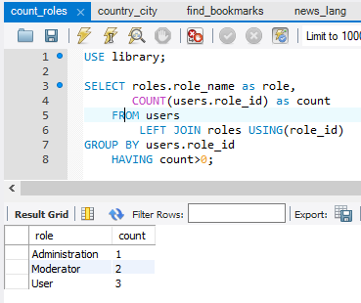

1. **Запросы с UNION**
   1. Задача: Отобразить новость по id на основном языке и выбранном пользователем.

USE library;

SET @news_id = 8;

SET @lang = 'ru';

SELECT news.def_title AS title,

news.def_text AS `text`

FROM news

WHERE news.news_id = @news_id

UNION ALL

SELECT tnews.title,

tnews.text

FROM tnews

WHERE tnews.news_id = @news_id AND tnews.lang = @lang;

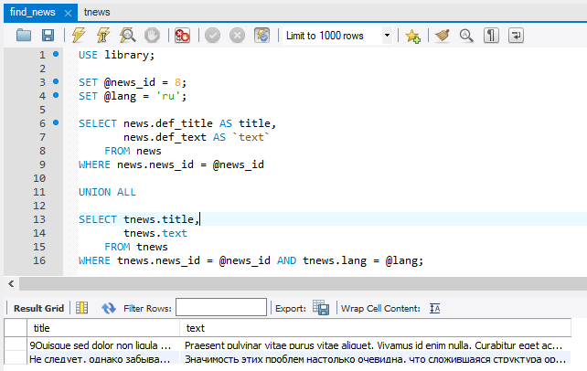

1. **Запросы c взаимосвязанным подзапросом.**
   1. Задача: Найти закладки, имеющие некорректное значение.

*USE library;*

*SELECT bookmarks.user_id,*

*bookmarks.book_id*

*FROM bookmarks*

*WHERE bookmarks.book_id IN*

*(*

*SELECT books.book_id*

*FROM books*

*WHERE ((bookmarks.page_number >= books.pages) OR (bookmarks.page_number <= 0))*

*);*

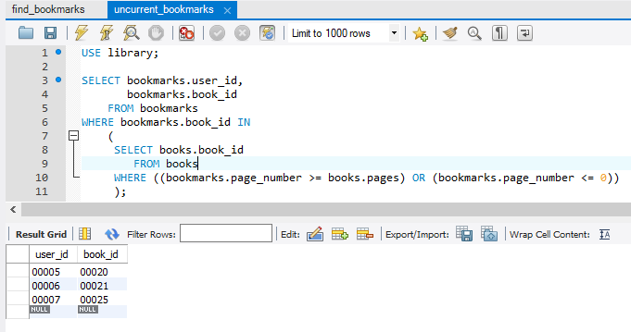

1. **Запросы с не взаимосвязанным подзапросом.**
   1. Задача: Отобразить книги (id, название) на которых у определённого пользователя (по id) установлены закладки. Название книг на соответствующем языке.

*USE library;*

*SET @lang = 'ru';*

*SET @id = 3;*

*SELECT books.book_id,*

*coalesce(tbooks.name, books.def_name) AS `name`*

*FROM books*

*LEFT JOIN tbooks ON (books.book_id = tbooks.book_id AND tbooks.lang = @lang)*

*WHERE books.book_id IN*

*(*

*SELECT bookmarks.book_id*

*FROM bookmarks*

*WHERE bookmarks.user_id = @id*

*);*

